Manual de usuario para página de vencimiento de certificados GUIA PARA ADMINISTRADORES.

En el presente manual, se explicarán los módulos adicionales para administradores. Por lo que si hay algo no explicado, por favor lea la GUIA BASICA.

**Agregar nuevo usuario:** En este caso hay dos formas de agregarlo. Mediante credenciales o mediante validación. Las dos formas son exactamente lo mismo, la única diferencia es la forma de acceder.

**Mediante credenciales:** Para esto hay que iniciar sesión con la cuenta de administrador previamente otorgada.

Una vez iniciada la sesión, aparecerá la página principal.

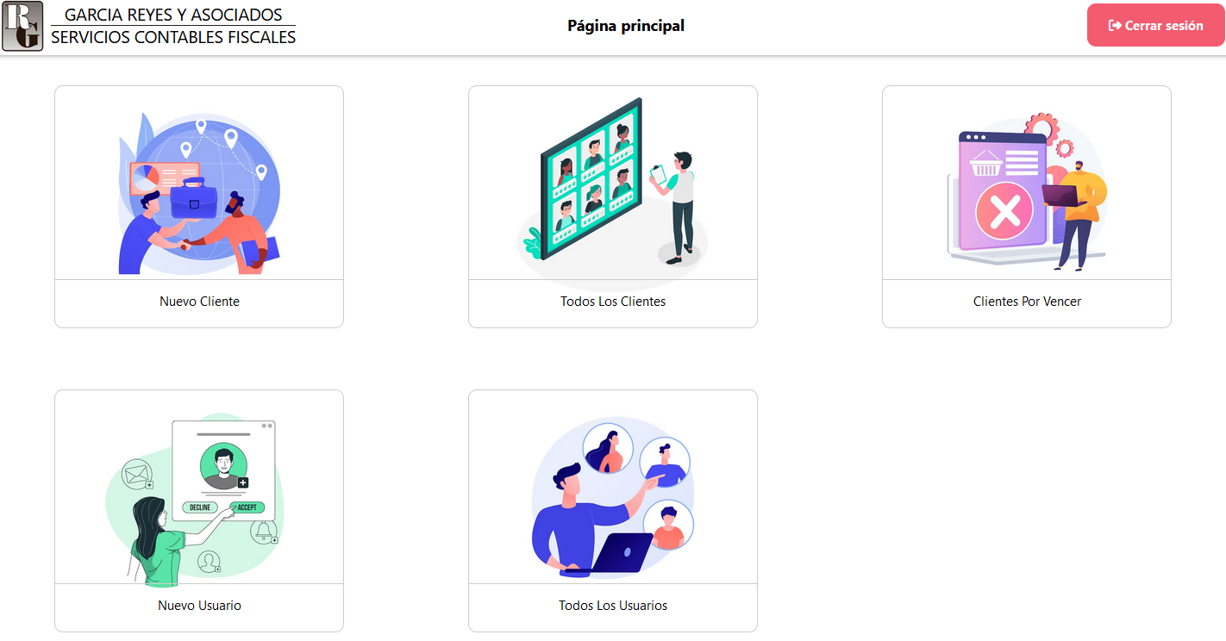

Una vez llegado a este paso, hay que hacer click en el botón resaltado con un recuadro verde. Lo cual nos llevará a la siguiente pantalla:

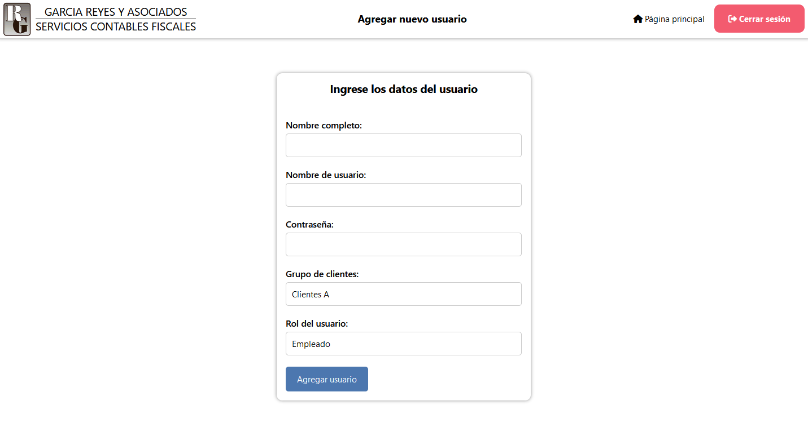

Aquí deberá llenar todos los campos.

Y asegurarse de dar el grupo de clientes y el rol de usuario correctamente.

Ya que se haya asegurado de que los datos sean correctos, hay que hacer click en “Agregar usuario” y aparecerá la siguiente pantalla.

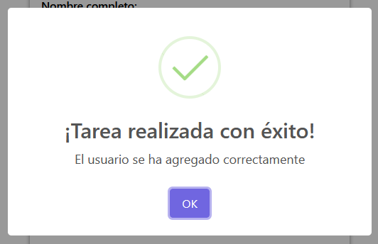

**Ver todos los usuarios:** En caso de querer ver un reporte con los usuarios agregados en la base de datos. Hay que acceder al módulo que se ubica en la página principal.

Lo anterior nos llevará a la siguiente pantalla:

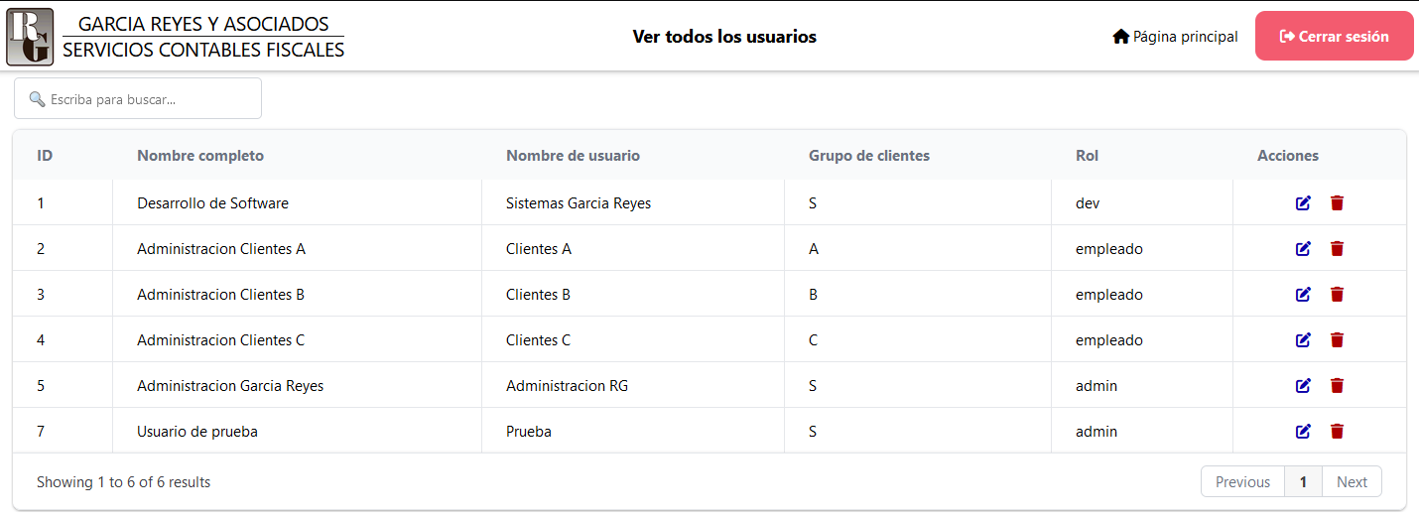

En la columna “Grupo de clientes” es como tal, el grupo de cliente que lleva el usuario.

En caso de ser “S”, significa que el usuario tiene acceso a ver todos los clientes previamente almacenados en la base de datos. Ejemplo:

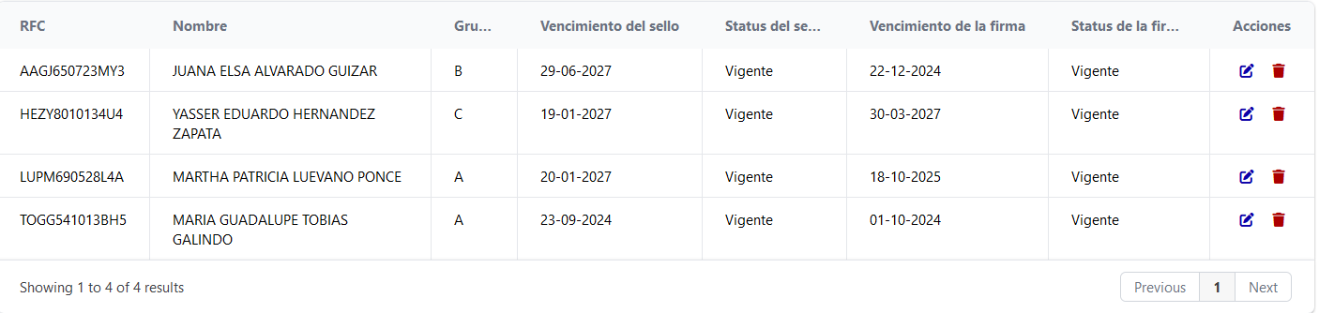

En la imagen anterior se puede observar que hay clientes de clientes A, B y C.

En caso de querer agregar un nuevo cliente, hay que seguir todos los pasos explicados en la guía básica y adicionalmente, agregar el grupo de clientes al que va a pertenecer el nuevo registro.

Para borrar o editar algún usuario, es similar a editar los clientes.